

Mastère Data Engineering et IA 2026
Projet certifiant RNCP36739 : Expert en ingénierie de données
Bloc 4 : Implémenter des méthodes d’intelligence artificielle pour modéliser et prédire de nouveaux comportements et usages.

Prédiction du ROI Marketing avec Machine Learning

Présenté par :
Thelma LUM
Mai DAO

Année scolaire 2025-2026
Table des matières
Résumé Exécutif 4
Introduction et contexte 5
I. Analyse du besoin utilisateur 5
II. Méthodologie de travail et gestion de projet 6
III. Référentiel de données 7
IV. Pipeline IA et Architecture 8
V. Méthodologie 8
1. Data Preprocessing 8
2. Analyse Exploratoire (EDA) 9
3. Feature Engineering 9
VI. Objectif de la modélisation 11
VII. Dataset final utilisé pour la modélisation 11
VIII. Prévention du data leakage 11
IX. Séparation Train/Test 12
X. Machine Learning classique 12
XI. Deep Learning 13
1. Courbe d’apprentissage 14
2. Comparaison entre valeurs réelles et prédictions 14
3. Distribution des erreurs 15
4. Résultats finaux du MLP Regressor 16
XII. Comparaison globale des modèles 16
XIII. Interprétabilité des modèles 16
XIV. Sauvegarde des modèles 17
XV. Limites de la modélisation 17
XVI. Interface utilisateur 17
XVII. API REST 18
1. Endpoints développés 19
2. Valeur ajoutée de l’API 20
Conclusion générale 20

Partie A – DATA ENGINEERING

Résumé Exécutif

Dans un contexte où les entreprises investissent massivement dans plusieurs canaux publicitaires tels que la télévision, la radio, les réseaux sociaux ou encore l’influence marketing, il devient essentiel de mieux piloter ces investissements afin d’améliorer leur rentabilité.
L’un des principaux défis rencontrés par les responsables marketing est de savoir comment répartir efficacement un budget limité entre différents leviers publicitaires afin de maximiser les ventes tout en optimisant le retour sur investissement (ROI).
Aujourd’hui, ces décisions reposent encore fréquemment sur l’expérience, l’intuition ou des analyses historiques limitées, ce qui peut conduire à une mauvaise allocation des ressources marketing.
Afin de répondre à cette problématique, ce projet propose une solution complète basée sur l’intelligence artificielle permettant de prédire les performances futures d’une campagne marketing avant son lancement.
La solution développée repose sur plusieurs étapes :
- Analyse exploratoire des données
- Préparation et transformation des données
- feature engineering
- Entraînement de modèles de Machine Learning et Deep Learning
- Interprétabilité des modèles
- Développement d’une API FastAPI
- Création d’un dashboard interactif Streamlit
Le projet s’appuie sur un dataset de 4572 campagnes marketing contenant les investissements réalisés sur différents canaux ainsi que les ventes générées.
Plusieurs modèles ont été entraînés et comparés :
- Linear Regression
- Random Forest
- Gradient Boosting
- XGBoost
- MLP Regressor
Le meilleur modèle obtenu est le MLP Regressor, avec des performances très élevées :
- RMSE : 2.56
- R² : 0.9992
Le modèle Gradient Boosting a également été retenu pour l’exploitation métier en raison de son excellent niveau de performance et de sa meilleure interprétabilité :
- RMSE : 3.91
- R² : 0.9982
La solution finale permet à un responsable marketing de :
- Prédire les ventes générées par une campagne
- Estimer le ROI attendu
- Comparer différents scénarios budgétaires
- Identifier les canaux les plus performants
- Optimiser les décisions marketing
Un dashboard interactif a été développé afin de rendre ces prédictions accessibles aux utilisateurs non techniques, tandis qu’une API FastAPI permet d’industrialiser le modèle dans une architecture plus professionnelle.
La valeur ajoutée principale de cette solution réside dans sa capacité à transformer des données marketing en recommandations concrètes, permettant aux entreprises d’améliorer leurs performances commerciales et d’optimiser leurs investissements publicitaires.

Introduction et contexte
Aujourd’hui, les entreprises consacrent des budgets très importants aux campagnes marketing afin d’attirer de nouveaux clients et augmenter leurs ventes.
Ces investissements sont généralement répartis sur plusieurs canaux :
- Télévision
- Radio
- Réseaux sociaux
- Influence marketing
Cependant, une problématique majeure persiste :
Comment savoir à l’avance si une répartition budgétaire sera réellement rentable ?
De nombreuses entreprises prennent encore leurs décisions marketing sur la base d’intuition ou d’expériences passées, sans disposer d’outils prédictifs avancés.
Dans ce contexte, l’intelligence artificielle représente une opportunité majeure pour :
- Prédire les ventes
- Estimer le ROI
- Simuler plusieurs scénarios
- Aider les équipes marketing à mieux investir
Notre projet répond donc à la problématique suivante :
Comment optimiser les budgets marketing afin de maximiser les ventes et le ROI grâce à l’intelligence artificielle?

Analyse du besoin utilisateur
L’utilisateur final de la solution est un responsable marketing, un responsable acquisition ou un analyste marketing. Son objectif est de prendre de meilleures décisions concernant la répartition des budgets entre les canaux marketing.
Les décisions à soutenir sont les suivantes :
- Déterminer le budget à allouer à chaque canal ;
- Estimer les ventes attendues ;
- Comparer plusieurs scénarios marketing ;
- Identifier les canaux ayant le plus d’impact ;
- Améliorer le ROI des campagnes.
La solution doit être simple, rapide et compréhensible pour un utilisateur non technique. C’est pourquoi un dashboard interactif a été développé afin de permettre la simulation de scénarios budgétaires et l’affichage de prédictions en temps réel.
Le guide insiste sur l’utilisateur final, les scénarios d’usage, les contraintes, les décisions à soutenir et les indicateurs attendus dans le dashboard.

Méthodologie de travail et gestion de projet

Le projet a été réalisé en binôme selon une approche Agile simplifiée, permettant une organisation progressive des différentes étapes techniques et une meilleure répartition des tâches entre les membres de l’équipe.
Le travail a été structuré en plusieurs phases successives :
Phase | Activités réalisées | Objectif
Phase 1 | Compréhension métier, analyse du besoin utilisateur, compréhension du dataset | Identifier la problématique métier et comprendre les données
Phase 2 | Nettoyage des données, preprocessing, feature engineering | Préparer un dataset exploitable
Phase 3 | Entraînement des modèles Machine Learning et comparaison | Identifier les modèles les plus performants
Phase 4 | Implémentation Deep Learning (MLP Régression + Classification) | Tester des modèles plus avancés
Phase 5 | Développement du dashboard Streamlit | Créer une interface métier
Phase 6 | Développement de l’API FastAPI | Industrialiser la solution
Phase 7 | Rédaction du rapport et préparation de la soutenance | Formaliser les résultats

Répartition des tâches
Membre | Responsabilités
Mai | Analyse exploratoire, preprocessing, feature engineering
Thelma | Machine Learning, Deep Learning, interprétabilité
Travail commun | Dashboard, API, rapport final, soutenance

Outils de collaboration utilisés
Afin de faciliter le travail collaboratif et assurer le suivi des différentes versions du projet, nous avons utilisé GitHub comme principal outil de collaboration.
GitHub nous a permis de :
- Centraliser le code source
- Suivre les différentes modifications
- Travailler en parallèle sur différentes branches
- Sauvegarder l’ensemble du projet
- Faciliter l’intégration des différentes parties développées
L’utilisation de GitHub a également permis d’adopter une démarche plus professionnelle en reproduisant les pratiques couramment utilisées en entreprise dans les projets Data.

Référentiel de données
Le dataset utilisé, intitulé marketing_and_sales.csv, contient des données relatives aux investissements marketing et aux performances commerciales associées.
Il contient :
- 4572 lignes
- Plusieurs variables marketing
- Une variable cible
Variables principales
Variable | Description
tv | Budget TV
radio | Budget radio
social_media | Budget réseaux sociaux
influencer | Type influenceur
sales | Ventes générées
Variable cible
La variable cible principale est : sales
Objectif :
Prédire les ventes futures
Limites du dataset :
- Dataset synthétique
- Absence de saisonnalité
- Absence de concurrence
- Absence de données clients

Pipeline IA et Architecture

L’objectif de ce projet n’était pas uniquement de développer un modèle de Machine Learning performant, mais de construire une solution complète allant des données brutes jusqu’à un outil d’aide à la décision utilisable par un responsable marketing.
Pour répondre à cet objectif, nous avons conçu un pipeline Data Science complet permettant de transformer les données marketing en prédictions exploitables.
Le pipeline met en évidence une approche complète et structurée, intégrant les étapes de préparation des données, de modélisation multi-algorithmes, d’évaluation comparative, d’interprétabilité et de valorisation métier via une interface utilisateur.
Cette architecture permet de séparer clairement les différentes responsabilités du projet tout en garantissant une meilleure maintenabilité.

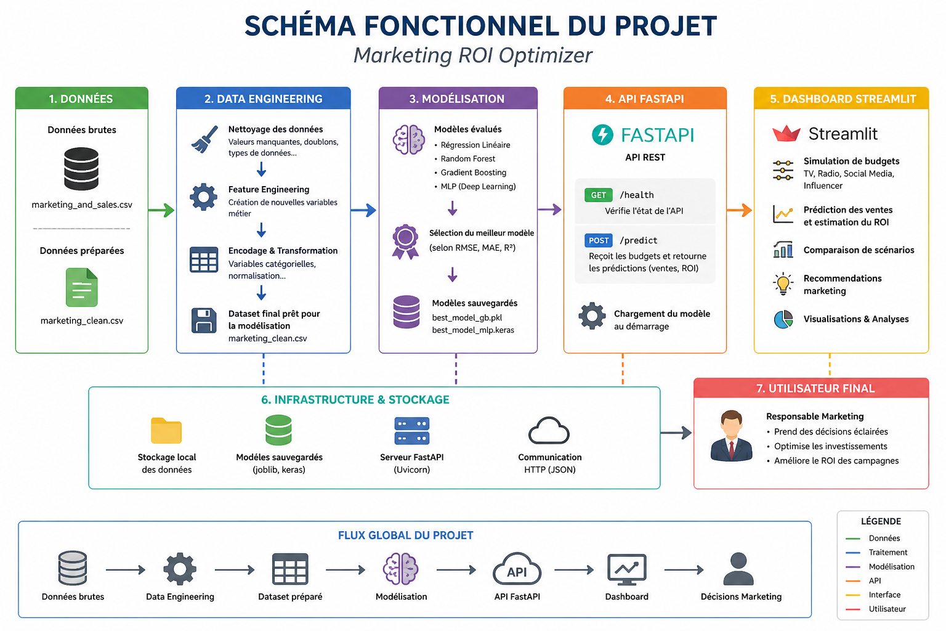

Méthodologie

Data Preprocessing
La phase de preprocessing constitue une étape essentielle pour garantir la qualité et la cohérence des données.
Les opérations réalisées incluent :
- Nettoyage des données (suppression des doublons, vérification de cohérence)
- Gestion des valeurs manquantes (aucune détectée après contrôle)
- Encodage des variables catégorielles
- Normalisation / standardisation (notamment pour les modèles de Deep Learning)
- Création de nouvelles variables via feature engineering
Ces transformations ont été regroupées dans un pipeline dédié, assurant la reproductibilité et facilitant une future industrialisation du projet.
La standardisation a été appliquée spécifiquement pour les modèles sensibles à l’échelle des variables, comme les réseaux de neurones, tandis qu’elle n’a pas été utilisée pour les modèles basés sur les arbres.

Analyse Exploratoire (EDA)
Dans le notebook 01_eda_preprocessing.ipynb, plusieurs analyses sont réalisées :
- Distribution des variables
- Corrélations entre dépenses marketing et ventes
- Identification de patterns
Cette étape joue un rôle clé dans la compréhension des données et dans l’identification des variables les plus influentes pour la modélisation.

Feature Engineering
Le feature engineering a permis d’enrichir les données initiales en créant des variables à plus forte valeur métier.
Les transformations réalisées incluent :
- Création de ratios (ex : sales / spend)
- Calcul de parts de budget par canal
- Création d’interactions entre variables marketing
Ces nouvelles variables permettent aux modèles de capturer des relations complexes entre les investissements et les performances, améliorant ainsi leur capacité prédictive.

Partie B - Machine Learning & Deep Learning

Objectif de la modélisation

La tâche principale retenue est une régression : prédire la variable sales, qui représente le volume de ventes généré par une campagne marketing. Ce choix est cohérent avec le besoin métier, car il permet de simuler l'effet d'un budget TV, radio, social media et d'un type d'influenceur sur les ventes attendues.
Une tâche complémentaire de classification a également été construite pour répondre à l'exigence Deep Learning du projet : distinguer les campagnes performantes des campagnes moins performantes. Cette seconde lecture est utile pour un décideur, car elle transforme une prédiction chiffrée en indicateur opérationnel plus simple à interpréter.

Dataset final utilisé pour la modélisation

La phase de modélisation s’appuie sur le dataset final généré à l’issue de la partie Data Engineering.
Le fichier utilisé est : marketing_clean.csv
Ce dataset contient :
- 4572 observations
- 19 variables
Il regroupe :
- Les variables marketing initiales
- Les variables créées lors du feature engineering
- Les variables encodées
Les contrôles de qualité réalisés dans la partie Data Engineering ont confirmé :
- L’absence de valeurs manquantes
- L’absence de doublons problématiques
- La cohérence globale des variables
Ce dataset constitue donc la base finale utilisée pour entraîner les différents modèles de Machine Learning et Deep Learning.

Prévention du data leakage

La variable cible de la régression est sales. Les variables explicatives incluent les budgets marketing, les variables d'interaction, les ratios et les variables d'influenceur encodées.
Deux variables ont été volontairement retirées des features : roi et influencer.
  - La variable roi a été supprimée parce qu'elle est calculée à partir de sales. La conserver aurait donné au modèle une information indirecte sur la réponse attendue, ce qui aurait créé une fuite de données et faussé les performances.
  - La variable influencer sous forme texte a été supprimée car elle était déjà représentée par des colonnes binaires issues de l'encodage.
Ce choix est important car il montre que la performance du modèle n'est pas obtenue artificiellement : elle repose sur des variables disponibles avant la prédiction.

Séparation Train/Test

Les données ont été séparées en deux ensembles : 80 % pour l'entraînement et 20 % pour le test. Le jeu d'entraînement contient 3657 observations et le jeu de test 915 observations.
Ce découpage permet d'entraîner les modèles sur une partie des données puis d'évaluer leur capacité à généraliser sur des observations jamais vues. Le ratio 80/20 constitue un compromis classique : il conserve suffisamment de données pour apprendre tout en gardant un échantillon indépendant pour évaluer objectivement les performances.
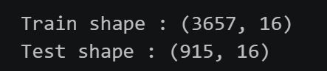

Machine Learning classique

L'objectif était de comparer plusieurs familles d'algorithmes afin de ne pas dépendre d'un seul modèle. Cette démarche est essentielle dans un projet sérieux : un modèle plus complexe n'est pas toujours meilleur, et le choix final doit être justifié à partir des résultats, de la stabilité et de l'interprétabilité.

  - Régression Linéaire - baseline
La régression linéaire a été utilisée comme modèle de référence. Elle est simple, rapide à entraîner et facilement interprétable. Elle permet d’obtenir un premier niveau de performance avant de tester des modèles plus complexes.
RMSE : 4.69 ; R² : 0.9974
Le modèle explique déjà une très grande partie de la variance des ventes. Cela indique que les variables marketing ont une relation très forte avec la cible et que le dataset est favorable à la prédiction.

  - Random Forest Regressor
Random Forest a été testé pour introduire une approche non linéaire basée sur un ensemble d’arbres de décision. Ce modèle est robuste et souvent performant sur les données tabulaires.
RMSE :5.58 ; R² :0.9963
Les performances restent excellentes, mais elles sont légèrement inférieures à la baseline. Cela montre que la complexité supplémentaire n’améliore pas automatiquement le résultat.
  - Gradient Boosting Regressor
Gradient Boosting construit les arbres progressivement, chaque nouvel arbre corrigeant les erreurs des précédents. Ce mécanisme est particulièrement efficace pour capter des relations fines dans les données structurées.
RMSE :3.91 ; R² : 0.9982
Gradient Boosting devient le meilleur modèle classique. Il réduit l’erreur par rapport à la régression linéaire et montre une excellente capacité à exploiter les variables enrichies.

  - XGBoost Regressor
XGBoost a été intégré car il s’agit d’un modèle de boosting très utilisé en entreprise et dans les compétitions data. Il permet de tester une version optimisée et régularisée du boosting.
RMSE : 4.85 ; R² : 0.9972
XGBoost reste très performant, mais ne dépasse pas Gradient Boosting dans cette configuration. Cela rappelle qu’un algorithme reconnu n’est pas toujours le meilleur sur tous les datasets.

Classement des modèles de Machine Learning classiques
Rang | Modèle | RMSE | R2 | Lecture
1 | Gradient Boosting | 3.91 | 0.9982 | Meilleur modèle ML classique
2 | Linear Regression | 4.69 | 0.9974 | Baseline très solide
3 | XGBoost | 4.85 | 0.9972 | Excellent mais inférieur au Gradient Boosting
4 | Random Forest | 5.58 | 0.9963 | Très bon mais moins précis ici

Deep Learning

Afin d’explorer une approche plus avancée que les modèles classiques de Machine Learning, un réseau de neurones de type MLP (Multi-Layer Perceptron) a été développé pour prédire les ventes.
Avant l’entraînement, les variables ont été standardisées afin d’éviter les écarts d’échelle entre les différentes features, ce qui est particulièrement important pour les réseaux de neurones.
L’architecture retenue repose sur :
- Une première couche cachée de 64 neurones
- Une seconde couche cachée de 32 neurones
- Une couche de sortie unique pour prédire la variable continue sales

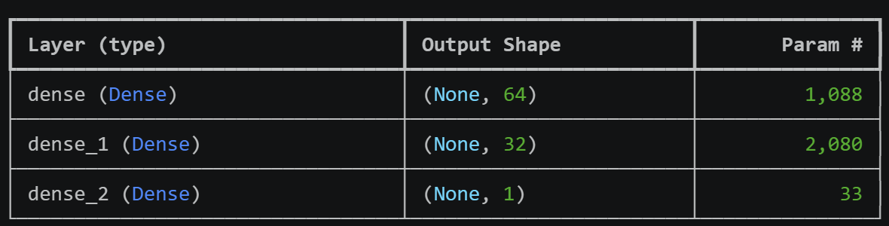
La première couche contient 1 088 paramètres, la seconde 2 080 paramètres, tandis que la couche de sortie contient 33 paramètres.
Au total, le modèle possède 3 201 paramètres entraînables, ce qui reste relativement léger au regard de la taille du dataset utilisé.
Cette architecture a été volontairement conçue de manière simple afin d’éviter le surapprentissage tout en étant capable de capturer les relations non linéaires entre les investissements marketing et les ventes générées.

Courbe d’apprentissage
La courbe d’apprentissage ci-dessous montre l’évolution de la fonction de perte sur les données d’entraînement et de validation.
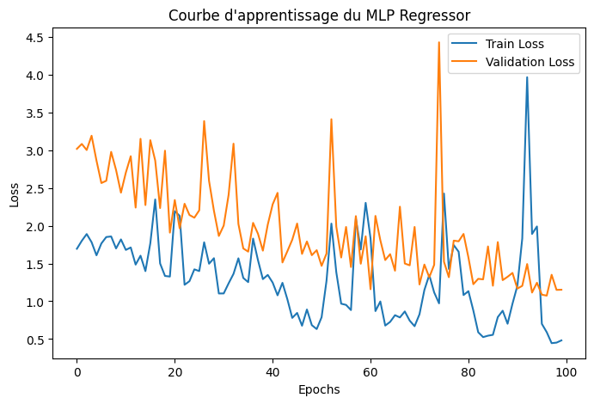

On observe une diminution progressive de la loss au fil des epochs, ce qui montre que le modèle apprend efficacement les relations présentes dans les données.
Les fluctuations observées sur la courbe de validation peuvent s’expliquer par :
- La taille relativement limitée du dataset
- La sensibilité naturelle des réseaux de neurones
- Certaines observations atypiques
Cependant, l’écart entre les courbes d’entraînement et de validation reste globalement maîtrisé, ce qui suggère que le modèle généralise correctement sans surapprentissage majeur.

Comparaison entre valeurs réelles et prédictions
Le graphique suivant compare les ventes réelles aux ventes prédites par le modèle.
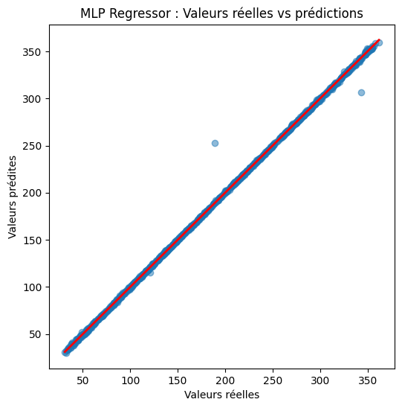
La quasi-totalité des points se situe directement sur la diagonale rouge.
Cela signifie que les prédictions du modèle sont extrêmement proches des valeurs réelles.
Quelques observations légèrement éloignées de la diagonale existent, mais elles restent marginales.
Ce graphique confirme visuellement la très forte performance du modèle.

Distribution des erreurs
Le graphique suivant représente la distribution des erreurs de prédiction.
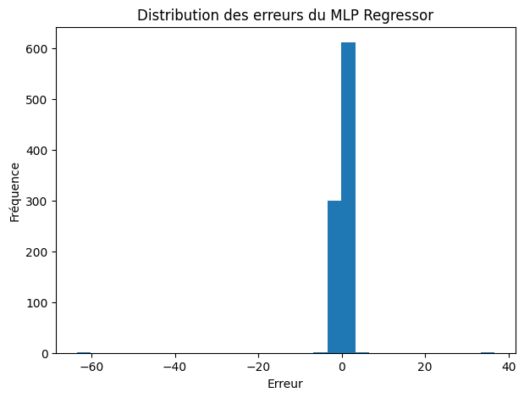
Les erreurs sont très fortement concentrées autour de zéro.
Cela indique que :
- Le modèle commet peu d’erreurs importantes
- Les prédictions sont globalement très précises
- Les écarts extrêmes restent très rares
Cette distribution confirme la robustesse globale du modèle.

Résultats finaux du MLP Regressor

Le modèle obtient les meilleures performances de l’ensemble du projet :
- RMSE : 2.56
- R² : 0.9992
Ces résultats signifient que le modèle explique plus de 99,9 % de la variance observée sur les ventes.
Le MLP Regressor devient donc le modèle le plus performant pour la prédiction des ventes.
Cependant, le modèle Gradient Boosting a également été conservé pour la phase d’interprétabilité, car il permet une meilleure explication métier grâce à :
- Feature Importance
- SHAP

Comparaison globale des modèles

Le tableau suivant synthétise les performances obtenues pour la tâche principale de régression.
Rang | Modèle | Type | RMSE | R2 | Conclusion
1 | MLP Regressor | Deep Learning | 2.56 | 0.9992 | Meilleure performance globale
2 | Gradient Boosting | Machine Learning | 3.91 | 0.9982 | Meilleur modèle classique et très explicable
3 | Linear Regression | Machine Learning | 4.69 | 0.9974 | Baseline robuste
4 | XGBoost | Machine Learning | 4.85 | 0.9972 | Très bon modèle, mais pas le meilleur ici
5 | Random Forest | Machine Learning | 5.58 | 0.9963 | Performant mais moins précis

Le meilleur modèle prédictif est donc le MLP Regressor. Cependant, le Gradient Boosting conserve un rôle important grâce à son interprétabilité plus directe.

Interprétabilité des modèles

Un modèle performant n'a de valeur en entreprise que s'il peut être compris et expliqué. C'est pourquoi une analyse d'interprétabilité a été réalisée avec Gradient Boosting, qui se prête mieux à ce type d'analyse que le réseau de neurones.
L'analyse de l'importance des variables montre que le budget TV est de loin le facteur le plus influent, avec une importance d'environ 0.948. Le budget total arrive ensuite, avec une importance d'environ 0.045, puis sales_per_tv avec une importance plus faible.
L'analyse SHAP confirme ce résultat : le budget TV domine largement l'explication des prédictions, tandis que le budget total et l'efficacité liée à la TV jouent un rôle secondaire. Les autres variables, comme la radio, le social media ou le type d'influenceur, ont une contribution plus marginale dans ce dataset.
D'un point de vue métier, cela signifie que la télévision apparaît comme le principal levier de performance commerciale dans les données étudiées. Cela ne veut pas dire que les autres canaux sont inutiles, mais qu'ils expliquent moins la variation observée des ventes dans ce jeu de données.

Sauvegarde des modèles

Deux modèles ont été sauvegardés afin de préparer la suite du projet, notamment le dashboard et l'API.
Le fichier best_model_mlp.keras correspond au modèle principal de prédiction, car il obtient le meilleur RMSE et le meilleur R2. Le fichier best_model_gb.pkl correspond au modèle explicable, conservé pour les analyses d'importance de variables et les explications SHAP.
Ce double choix permet de concilier deux exigences importantes : la performance prédictive et la compréhension métier.
- best_model_mlp.keras : modèle principal de prédiction, retenu pour sa meilleure performance globale.
- best_model_gb.pkl : modèle explicable, retenu pour l'interprétation métier avec Feature Importance et SHAP.

Limites de la modélisation

- Les données semblent très structurées, ce qui explique les scores très élevés.
- Le dataset ne contient pas de dimension temporelle, ce qui limite l'analyse saisonnière.
- Les variables externes comme la concurrence, la saisonnalité ou le contexte économique ne sont pas incluses.
- Les résultats devraient être confirmés avec des données plus réelles ou plus variées si le projet devait être industrialisé.

Interface utilisateur
Après la phase de modélisation, il était essentiel de rendre les résultats accessibles à un utilisateur non technique.
En effet, même si les modèles développés présentent d’excellentes performances, leur utilisation directe à travers du code Python reste complexe pour un responsable marketing.
Afin de répondre à cette problématique, un dashboard interactif a été développé avec Streamlit.
L’objectif principal de cette interface est de permettre aux décideurs marketing de :
- Simuler différents budgets publicitaires
- Prédire les ventes futures
- Estimer le ROI
- Comparer plusieurs scénarios
- Faciliter la prise de décision stratégique
Le choix de Streamlit s’est imposé naturellement pour plusieurs raisons :
- Développement rapide
- Intégration native avec Python
- Interface interactive
- Simplicité de déploiement
Le dashboard constitue donc la couche métier du projet, en transformant un modèle technique en outil opérationnel.

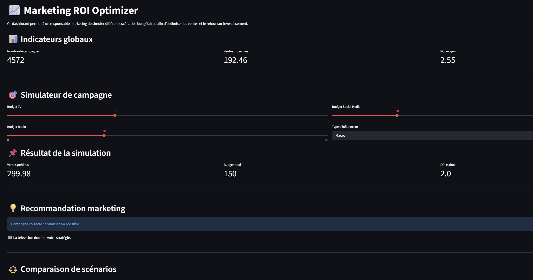

API REST
L’API a été développée afin de rapprocher le projet d’une architecture professionnelle.
L’objectif est de ne pas faire appeler le modèle directement par le dashboard, mais de passer par un service intermédiaire.
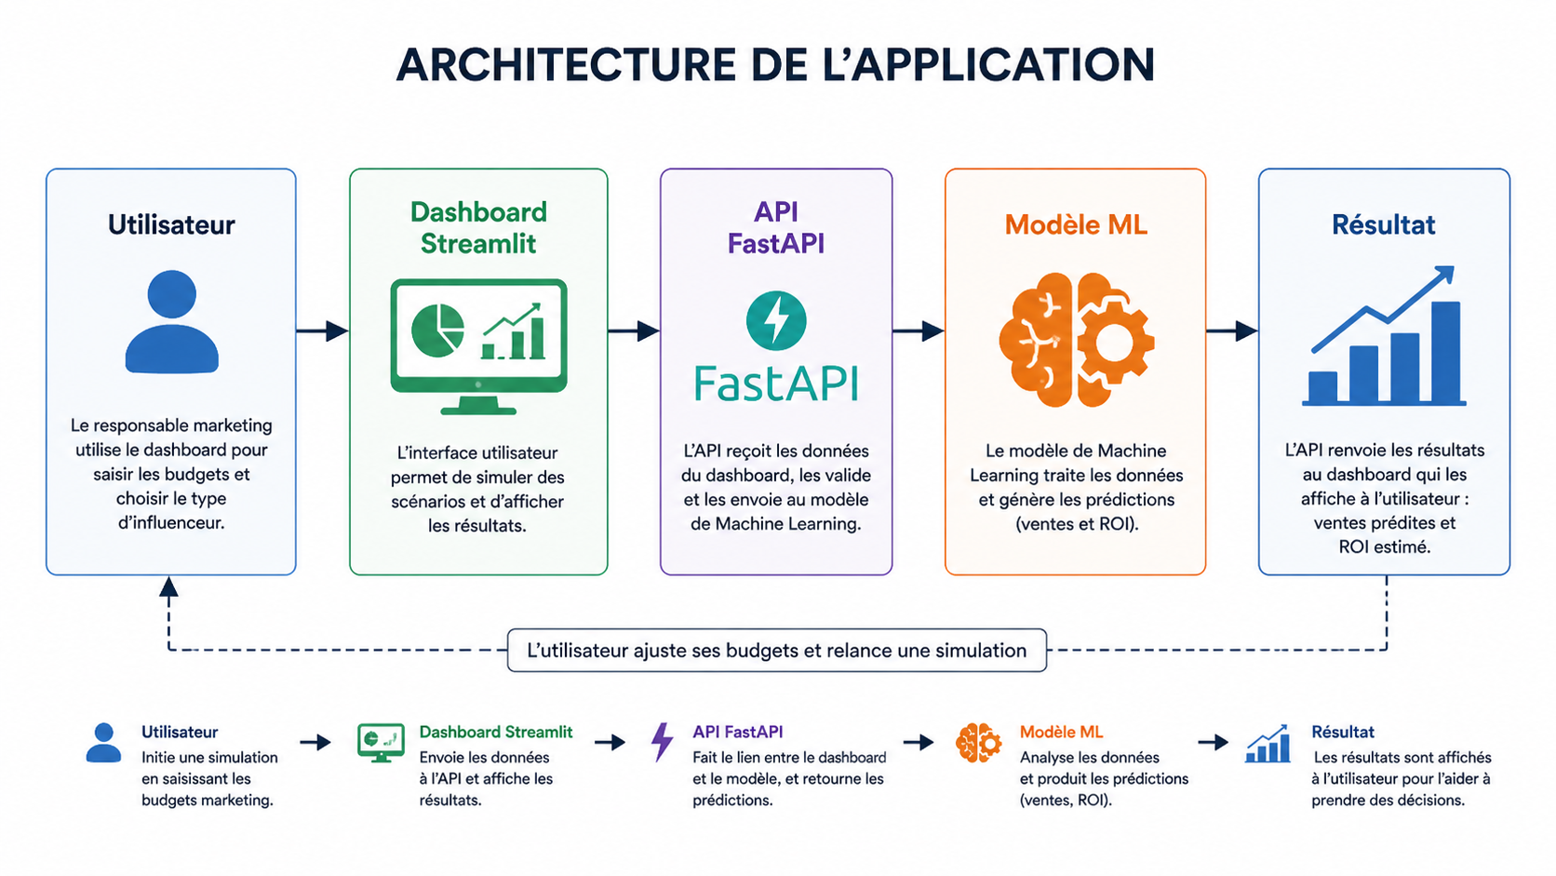
Cette architecture permet de séparer clairement l’interface utilisateur de la logique de prédiction.
Le dashboard collecte les informations saisies par l’utilisateur, l’API transmet ces données au modèle de Machine Learning, puis retourne les prédictions de ventes et l’estimation du ROI.
Cette organisation améliore la maintenabilité, la réutilisabilité du modèle et rapproche la solution d’une architecture utilisée en entreprise.

Endpoints développés

/health
Cet endpoint permet de vérifier que l’API fonctionne correctement.
Résultat attendu :
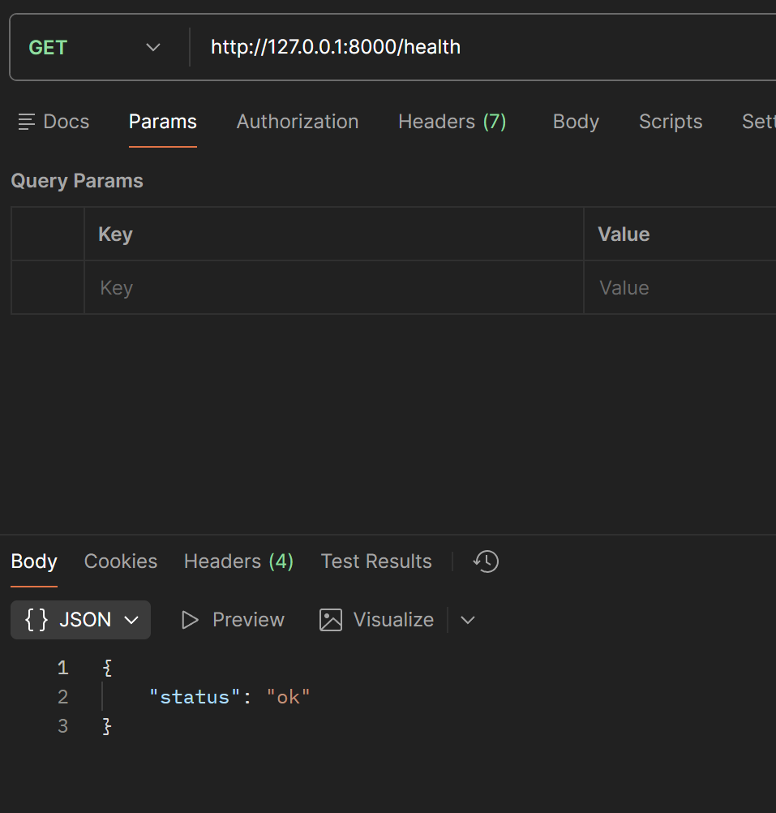

/predict
Cet endpoint reçoit un scénario budgétaire sous forme JSON :
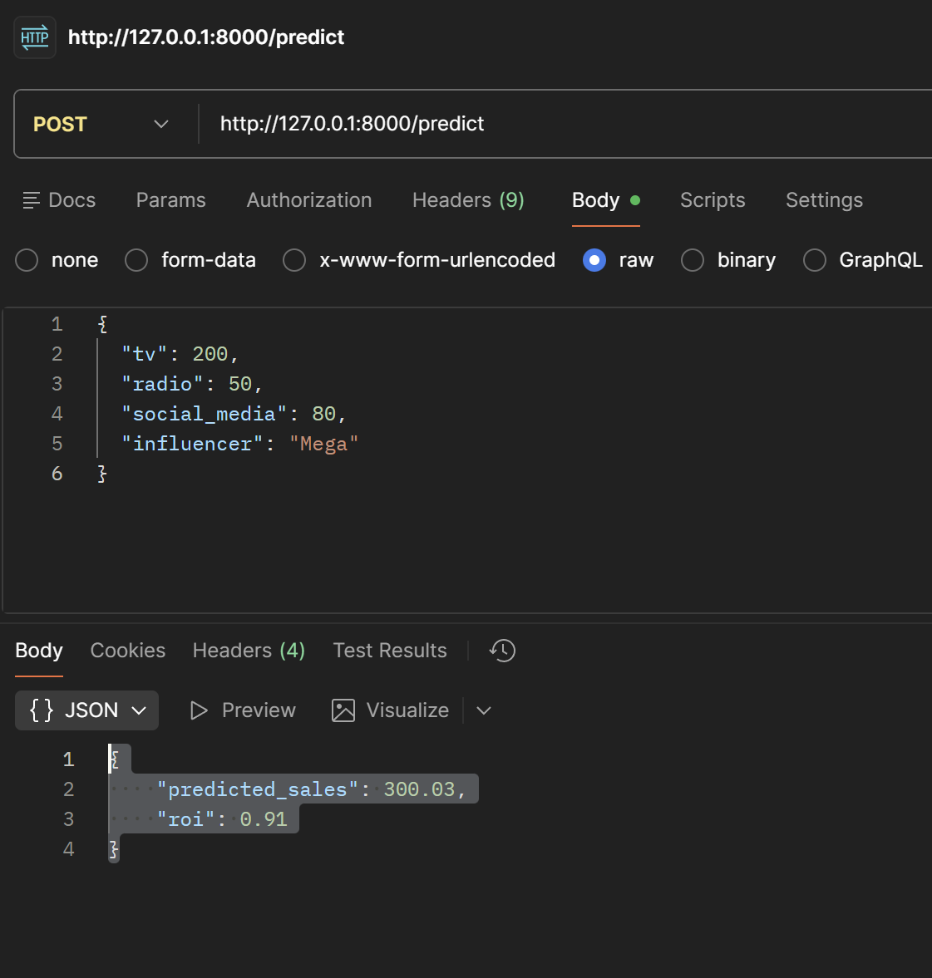
Pour ce scénario, le modèle prédit environ 300 ventes.
Le ROI estimé est de 0.91, ce qui indique une rentabilité faible par rapport au budget total engagé.

Valeur ajoutée de l’API
L’API apporte plusieurs avantages :
- Séparation claire entre dashboard et modèle
- Meilleure maintenabilité
- Possibilité de réutiliser le modèle dans d’autres applications
- Architecture plus proche d’un environnement professionnel

Conclusion générale

En conclusion, ce projet nous a permis de développer une solution complète capable d’aider un responsable marketing à mieux répartir ses budgets publicitaires afin d’optimiser les ventes et le ROI. Nous avons commencé par préparer et enrichir les données, puis nous avons comparé plusieurs modèles de Machine Learning et de Deep Learning. Le modèle MLP Regressor a obtenu les meilleures performances avec un RMSE de 2.56 et un R² de 0.9992, tandis que le modèle Gradient Boosting a été conservé pour l’interprétabilité grâce à SHAP. Enfin, nous avons transformé cette partie technique en une solution concrète grâce à un dashboard Streamlit et une API FastAPI permettant de simuler différents scénarios marketing. Ce projet nous a permis de mettre en pratique l’ensemble des compétences acquises en Data Science tout en répondant à un besoin métier réel.

